玩客云部署记录

常用命令：
重启：reboot
复制文件到其它文件夹：cp ./《源文件》 /《目的文件夹》，cp ./*为复制所有的文件
待补充。。。

需要用到的工具
- 电脑
- 玩客云主机
- 双公头USB数据线
- U盘、SD卡
- 比价尖的镊子

- 刷机
- 刷入底包
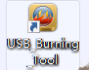
①电脑打开烧录工具（USB_Burning_Tool）
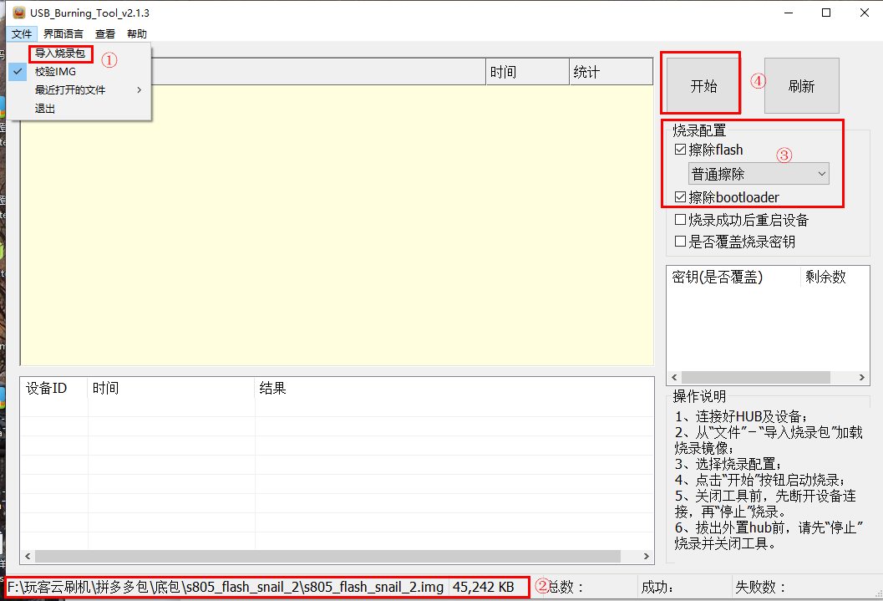
②导入底包（文件→导入烧录包→s805_flash_snail_2.img→等待导入→右侧烧录配置→☑擦除flash→擦除所有→☑擦除bootloaber→点击开始）
③电脑插入双公头USB线
④玩客云插上另一端USB公口（近HDMI接口旁的USB口）
⑤用镊子短接主板并插上电源（两个版本短接方法不一样），等待刷机完成。
1.1的板
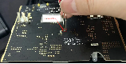
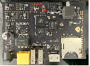
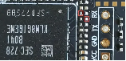
1.3的板
⑥点击停止→关闭软件→拔掉玩客云电源、双公头USB线→进行下一步操作

2.刷入armbian5.88再更新到armbian5.9

①打开刷盘工具（balenaEtcher）
②导入armbian5.88.img盘刷包→选择需要刷入的U盘→点击开始刷入→等待刷入完成后关闭软件拔出U盘。
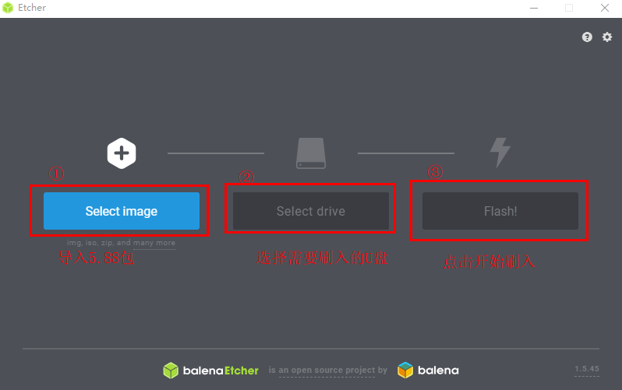
③把U盘插入近网线口的端口→接通电源→等待3-5分钟不等，玩客云会自动刷入5.88系统，等到指示灯一直保持为蓝色并不再闪烁后→拔掉电源→拔掉U盘。
④重复①和②的操作模式把Armbian_20.11_Aml-s812_5.9.0.img，刷入U盘。
⑤U盘刷入成功后，依然插入到近网口的USB口→接入网线→插上电源。
⑥在路由器上找到玩客云对应的IP，需要耐心等待IP的分配
⑦查到IP后用SSH远程工具finalshell.exe登录到玩客云后台SSH账号密码root 1234(其它5.9的包可能要用”putty”这个工具才能连接到后台)
注意:其它固件登录后台会要求重新设置密码（设置自己想要的密码），设置后会让你重新设置账户，这里直接按Ctrl+C跳过设置
⑧进入后把5.9写入到玩客云里命令：
cd /boot/install
sudo ./install.sh
cd /boot/install && ./install.sh
⑨等待写入完成→完成后SSH工具会自动断开连接→拔掉电源和U盘
⑩重新插上电源→等待开机完成→在路由器后台找到对于IP SSH远程工具finalshell.exe登录到玩客云后台，SSH账号密码root 1234
到这里刷机已经完成。现在玩客云已经是armbian5.9的系统。
- 更换源并更新系统包
- 安装好armbian和众多Linux一样，最重要的就是把原来的官方源给替换掉，换成国内的源，当然个人建议还是把官方的源备份一下以防出错。
命令：cp /etc/apt/sources.list /etc/apt/sources.list.backage
2.打开源文件文本
命令：nano /etc/apt/sources.list
3.这里是各个国内源。不用全复制，挑一个就行，我用的是163源（网易源）
现用源：
deb http://mirrors.ustc.edu.cn/debian buster main contrib non-free
deb http://mirrors.ustc.edu.cn/debian buster-updates main contrib non-free
deb http://mirrors.ustc.edu.cn/debian buster-backports main contrib non-free
deb http://mirrors.ustc.edu.cn/debian-security/ buster/updates main contrib non-free

163镜像站
deb http://mirrors.163.com/debian/ buster main non-free contrib
deb http://mirrors.163.com/debian/ buster-updates main non-free contrib
deb http://mirrors.163.com/debian/ buster-backports main non-free contrib
deb http://mirrors.163.com/debian-security/ buster/updates main non-free contrib

deb-src http://mirrors.163.com/debian/ buster main non-free contrib
deb-src http://mirrors.163.com/debian/ buster-updates main non-free contrib
deb-src http://mirrors.163.com/debian/ buster-backports main non-free contrib
deb-src http://mirrors.163.com/debian-security/ buster/updates main non-free contrib
华为云镜像站
deb https://mirrors.huaweicloud.com/debian/ buster main contrib non-free
deb https://mirrors.huaweicloud.com/debian/ buster-updates main contrib non-free
deb https://mirrors.huaweicloud.com/debian/ buster-backports main contrib non-free
deb https://mirrors.huaweicloud.com/debian-security/ buster/updates main contrib non-free

deb-src https://mirrors.huaweicloud.com/debian/ buster main contrib non-free
deb-src https://mirrors.huaweicloud.com/debian/ buster-updates main contrib non-free
deb-src https://mirrors.huaweicloud.com/debian/ buster-backports main contrib non-free
腾讯云镜像站
deb http://mirrors.cloud.tencent.com/debian/ buster main non-free contrib
deb http://mirrors.cloud.tencent.com/debian-security buster/updates main
deb http://mirrors.cloud.tencent.com/debian/ buster-updates main non-free contrib
deb http://mirrors.cloud.tencent.com/debian/ buster-backports main non-free contrib

deb-src http://mirrors.cloud.tencent.com/debian-security buster/updates main
deb-src http://mirrors.cloud.tencent.com/debian/ buster main non-free contrib
deb-src http://mirrors.cloud.tencent.com/debian/ buster-updates main non-free contrib
deb-src http://mirrors.cloud.tencent.com/debian/ buster-backports main non-free contrib
中科大镜像站
deb https://mirrors.ustc.edu.cn/debian/ buster main contrib non-free
deb https://mirrors.ustc.edu.cn/debian/ buster-updates main contrib non-free
deb https://mirrors.ustc.edu.cn/debian/ buster-backports main contrib non-free
deb https://mirrors.ustc.edu.cn/debian-security/ buster/updates main contrib non-free

deb-src https://mirrors.ustc.edu.cn/debian/ buster main contrib non-free
deb-src https://mirrors.ustc.edu.cn/debian/ buster-updates main contrib non-free
deb-src https://mirrors.ustc.edu.cn/debian/ buster-backports main contrib non-free
deb-src https://mirrors.ustc.edu.cn/debian-security/ buster/updates main contrib non-free
阿里云镜像站
deb http://mirrors.aliyun.com/debian/ buster main non-free contrib
deb http://mirrors.aliyun.com/debian-security buster/updates main
deb http://mirrors.aliyun.com/debian/ buster-updates main non-free contrib
deb http://mirrors.aliyun.com/debian/ buster-backports main non-free contrib

deb-src http://mirrors.aliyun.com/debian-security buster/updates main
deb-src http://mirrors.aliyun.com/debian/ buster main non-free contrib
deb-src http://mirrors.aliyun.com/debian/ buster-updates main non-free contrib
deb-src http://mirrors.aliyun.com/debian/ buster-backports main non-free contrib
清华大学镜像站
deb https://mirrors.tuna.tsinghua.edu.cn/debian/ buster main contrib non-free
deb https://mirrors.tuna.tsinghua.edu.cn/debian/ buster-updates main contrib non-free
deb https://mirrors.tuna.tsinghua.edu.cn/debian/ buster-backports main contrib non-free
deb https://mirrors.tuna.tsinghua.edu.cn/debian-security/ buster/updates main contrib non-free

deb-src https://mirrors.tuna.tsinghua.edu.cn/debian/ buster main contrib non-free
deb-src https://mirrors.tuna.tsinghua.edu.cn/debian/ buster-updates main contrib non-free
deb-src https://mirrors.tuna.tsinghua.edu.cn/debian/ buster-backports main contrib non-free
deb-src https://mirrors.tuna.tsinghua.edu.cn/debian-security/ buster/updates main contrib non-free
兰州大学镜像站
deb http://mirror.lzu.edu.cn/debian stable main contrib non-free
deb http://mirror.lzu.edu.cn/debian stable-updates main contrib non-free
deb http://mirror.lzu.edu.cn/debian/ buster-backports main contrib non-free
deb http://mirror.lzu.edu.cn/debian-security/ buster/updates main contrib non-free

deb-src http://mirror.lzu.edu.cn/debian stable main contrib non-free
deb-src http://mirror.lzu.edu.cn/debian stable-updates main contrib non-free
deb-src http://mirror.lzu.edu.cn/debian/ buster-backports main contrib non-free
deb-src http://mirror.lzu.edu.cn/debian-security/ buster/updates main contrib non-free
上海交大镜像站
deb https://mirror.sjtu.edu.cn/debian/ buster main contrib non-free
deb https://mirror.sjtu.edu.cn/debian/ buster-updates main contrib non-free
deb https://mirror.sjtu.edu.cn/debian/ buster-backports main contrib non-free
deb https://mirror.sjtu.edu.cn/debian-security/ buster/updates main contrib non-free

deb-src https://mirror.sjtu.edu.cn/debian/ buster-updates main contrib non-free
deb-src https://mirror.sjtu.edu.cn/debian/ buster-backports main contrib non-free
deb-src https://mirror.sjtu.edu.cn/debian/ buster main contrib non-free
deb-src https://mirror.sjtu.edu.cn/debian-security/ buster/updates main contrib non-free
4.恢复官方源时只需执行（前提是你备份了，或者直接百度armbian官方源进行替换就行了）
命令：rm /etc/apt/sources.list&&mv /etc/apt/sources.list.backage /etc/apt/sources.list
- 执行源更新

$ sudo apt update
$ sudo apt upgradeor
$ sudo apt dist-upgrade
apt-get update&&apt-get upgrade

- 设置固定IP、挂载U盘、SD卡、创建共享目录samba
设置固定IP，修改命令：nano /etc/network/interfaces
auto eth0
iface eth0 inet static
address 192.168.10.109
netmask 255.255.255.0
gateway 192.168.10.1
dns-nameservers 114.114.114.114 8.8.8.8
hwaddress 00:22:D7:2E:EB:E2
1.挂载U盘
①先输入【lsblk或fdisk -l】查看可用存储设备、磁盘分区等相关信息，找到你的存储设备名称
挂载sdcard：安装:apt-get install ntfs-3g （如使用ntfs）
格式化:sudo mkfs.ext4 /dev/mmcblk1p1
②使用【mkdir /mnt/data】命令，在存储挂载设备目录中创建一个文件夹用于挂载硬盘。
给目录权限:sudo chmod 777 /mnt/data
③使用【mount /dev/mmcblk1p1 /mnt/data或者mount -t vfat /dev/mmcblk1p1/mnt/data 】(sda1换成你的硬盘名称)命令挂载硬盘。
④使用【cd /mnt/data/】和【ls】判断是否挂载成功。
⑤输入【blkid /dev/你的硬盘名称】根据硬盘信息制作出开机硬盘自动挂载命令【UUID=你的硬盘UUID /mnt/disk 文件系统格式 defaults 0 0】。
UUID=cd90af87-d89e-4ab7-a964-6936734f9b0e /mnt/data ext4 defaults 0 0
⑥输入【vi /etc/fstab或vim /etc/fstab】命令编辑磁盘挂载配置文件，将上述命令添加到文件中。
1.vi编辑命令使用方法：
使用键盘方向键调整光标位置。
按下Insert键，可以见到窗口左下角有“Insert”字样，表示当前为插入编辑状态。
编辑完内容后，按下Esc键，输入“:wq”再按回车可以保存并退出编辑，而输入“:q!”回车则取消保存。
2.Linux 如何上电挂载SD卡
编辑/etc/init.d/目录下的rcS文件：vi /etc/init.d/rcS
在里面加入一行：mount -t vfat /dev/mmcblk0p1 /mmc
这样上电后开发板就会自动挂载SD卡到主目录的mmc文件夹
⑦硬盘挂载成功后，重启系统后会失效，所以需要设置开机启动自动挂载硬盘。
⑧输入【blkid /dev/你的硬盘名称】找到硬盘UUID和文件系统格式。
⑨输入【mount -a】命令测试硬盘是否挂载成功（如果报错千万不要重启，会导致进不了系统）。
⑩给新目录权限：chmod -R 777 /mnt/data/
注意：重启reboot -n
⑪卸载SD卡umount /mnt/data
2.创建共享目录samba
SSH登录一台联网的玩客云，直接上命令行：
更新包
apt-get update&&apt-get upgrade
中间有提示直接输入 Y 回车
安装samba
apt-get -y install samba
编辑smb.conf配置文件
vi /etc/samba/smb.conf
在最下面新增共享目录,从上到下依次是 共享名/备注名/共享路径/可写, 如要加多个共享,就接着在下面加,共享名/备注名/路径改下就可以了. 如常用的放网站的目录,移动硬盘目录等
[feng]
comment = myshare
path = /mnt/data
writable = yes
保存退出
:wq!
创建samba的root用户密码:
touch /etc/samba/smbpasswd
smbpasswd -a root
输入你的共享访问密码
重启SMB服务(每当修改完配置后来一次)
service smbd restart
玩客云上的配置就完成了,想深入的,可以某度继续深造.
共享设备完了,要访问共享呀,电脑访问
开始--运行 输入 \你的玩客云IP 输入密码即可访问
WIN10共享访问错误解决办法：
错误提示：
你不能访问此共享文件夹，因为你组织的安全策略阻止未经身份验证的来宾访问，这些策略可帮助保护你的电脑免受网络上不安全设备或者恶意设备的威胁
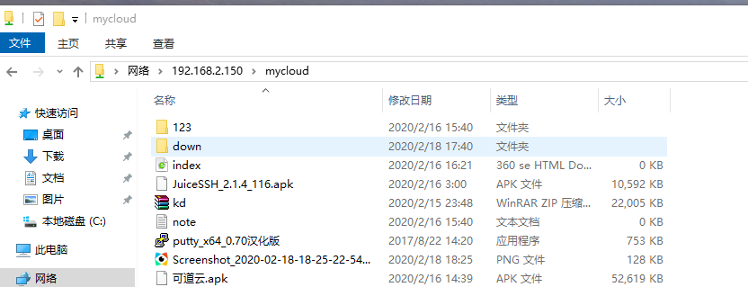
开始--运行--gpedit.msc--计算机配置--管理模板--网络--Lanman工作站
双击右窗口内“启用不安全的来宾登录” --改为“已启用” 确定即可解决！
请输入图片描述

手机端访问:
推荐使用ES文件管理器,可以连接百度网盘,局域网 FTP等等,我用的是老破解版本3.2.5,体积小,无广告
APP简单设置
工具---手势---关
设置-----更新设置---自动更新 去掉勾 (升级一堆广告就来了)
具体samba访问设置: 在左侧菜单,网络---局域网---新建 服务器,如图填写就可以了.
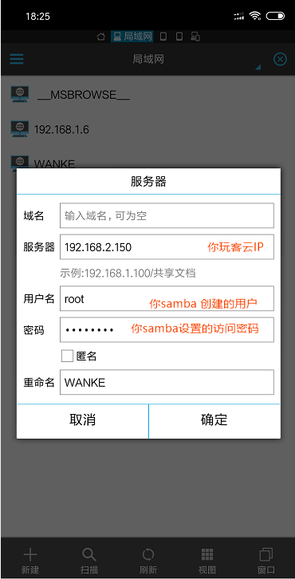
3.创建软链接（文件快捷方式）
下载目录
①创建命令：ln -s /mnt/data/aria2 /opt/alist/data/temp/aria2
ln -s <目标文件> <需要创建到的文件内>
②删除命令：rm /mnt/data/temp/aria2
rm <需要删除的指定路径>
宝塔目录
①创建命令：ln -s /mnt/data/www /
ln -s <目标文件> <需要创建到的文件内>
②删除命令：rm /www
rm <需要删除的指定路径>

四、安装docker，安装FAST和portainer面板方法，portainer容器删除命令
更新
apt-get update && apt-get upgrade
使用docker安装脚本
curl -fsSL https://get.docker.com -o get-docker.sh
- FAST面板安装方法：
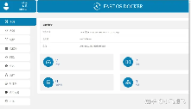
①输入【docker pull wangbinxingkong/fast:latest】拉取FAST最新版镜像。
②使用下面命令创建一个运行FAST OS DOCKER镜像的容器。
docker run --restart always --name fast -p 8081:8081 -d -v /var/run/docker.sock:/var/run/docker.sock wangbinxingkong/fast
③在浏览器中输入【http://玩客云IP:8081/】然后注册个用户名即可进入管理界面。

- portainer面板安装方法：
默认版本安装（英文）
docker run -d \
--name portainer \
-p 9000:9000 \
-v /var/run/docker.sock:/var/run/docker.sock \
--restart always \
portainer/portainer

接下来创建用户即可。这里还可以从备份导入，这个就不细说了，毕竟用过的话都知道使用。
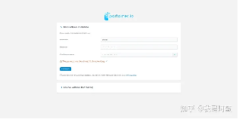
进入如下界面后点击 Get Started 即可，Add Environment 可以让你管理其他机器上的
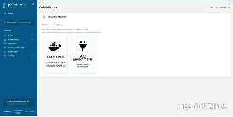
docker 或者管理 swarm、k8s 集群。
点击 local 就可以进入到管理本机 docker 的环境。

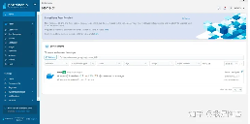
然后就能进入到仪表盘，可以看见镜像、容器、网络等数量，这些具体的内容可以点击侧边栏上方菜单进行查看。
侧边栏下方的菜单是对 Portainer 本身用户、环境的一些管理。

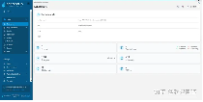
最常见的容器管理界面，在这里可以很方便的查看到容器状态，启动和暂停容器，还有查看容器日志，甚至还能方便的进入容器内部。比起命令行操作 docker 来说，是不是方便了很多呢？
当然，对于想学好 docker 来说，阿蛮君还是建议多使用命令行，毕竟熟能生巧。
②中文版安装
对于很多看见英文就头疼的人来说，阿蛮君更建议你使用中文版本，这个版本的汉化率号称达到了 99%。

分段运行：
docker run -d \
--name=portainer-zh \
-p 9000:9000 \
-v /var/run/docker.sock:/var/run/docker.sock \
--restart=always \
6053537/portainer-ce

直接运行：docker run -d --name=portainer-zh -p 9000:9000 -v /var/run/docker.sock:/var/run/docker.sock --restart=always 6053537/portainer-ce

熟悉的安装页面。
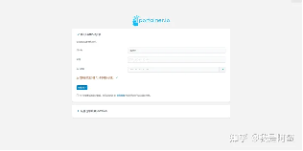
其他的不再啰嗦，看看容器管理界面，是不是比上面有友好多了。

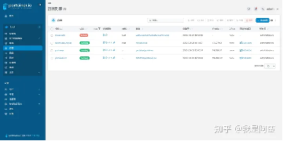

3.portaine容器删除命令。
docker image ls查看所有容器
如果有portainer/portainer-ee:latest，停掉容器docker stop 容器ID，再删除容器 docker rm 容器ID
docker image ls 查看所有镜像
有portainer/portainer-ee商业版镜像，删除portainer镜像 docker rmi 镜像ID
如果删除Portainer容器和镜像还是不行，此时就要删除Portainer数据卷，使用docker volume ls查看所有的数据卷
docker volume rm portainer_data删除数据卷，前提是portainer容器是停止状态，删除后再重新下载就可以了

- Docker迁移到SD卡或U盘内
1.停止容器运行
命令:systemctl stop docker
2.创建docker新的存储目录
命令:mkdir -p /mnt/data/docker/lib/docker

3. 记录原储存路径
命令：docker info|grep "Docker Root Dir:"
# Docker Root Dir: /var/lib/docker
4.修改docker的systemd的 docker.service的配置文件
#查找docker.service的配置文件
命令：systemctl disable docker
命令：systemctl enable docker
#显示结果
Created symlink /etc/systemd/system/multi-user.target.wants/docker.service → /lib/systemd/system/docker.service.
#编辑文件
命令：nano /lib/systemd/system/docker.service或vim /usr/lib/systemd/system/docker.service
#如何修改(举例)：
#ExecStart=最后追加--graph=/mnt/upan/docker
5. docker服务重启
命令：systemctl disable docker
命令：systemctl enable docker
命令：systemctl daemon-reload
命令：Systemctl restart docker
6.把默认的/var/lib/docker目录复制到新目录 /mnt/data/docker/lib/docker
命令:rsync -avz /var/lib/docker/ /mnt/data/docker/lib/docker
6. 重启并检查是否成功
命令：systemctl restart docker
命令：docker ps
6.查看修改是否成功，可以发现已经修改成功
命令:docker info
7.没问题的话删除原目录下文件
命令:rm -rf /var/lib/docker/*
最后看看多出来的空间
命令:df -hT
- 安装宝塔7.4.6
创建到挂载目录并创建软链命令：mkdir /mnt/data/www && mkdir /mnt/data/www/wwwroot && ln -s /mnt/data/www /
1、拉取镜像
命令：docker pull feiyusir/btpannel:v2
2、打开网卡混杂模式
命令：sudo ip link set eth0 promisc on
3、创建网络 (根据自己的局域网环境，不能照抄命令)
命令：docker network create -d macvlan --subnet=192.168.10.0/24 --gateway=192.168.10.1 -o parent=eth0 macnet
4、部署容器
命令：docker run -i -t -d --name=bt --ip 192.168.10.119 -v /www/wwwroot:/www/wwwroot --restart=always --network=macnet --privileged=true feiyusir/btpannel:v2 /bin/bash -c "service ssh start&&service bt start&&service mysqld start&&service nginx start&&tail -f /root/sw2cn.sh"
5、进入容器
命令：docker exec -it bt /bin/bash
6、查看面板地址及账号
命令：/etc/init.d/bt default
7、退出容器
命令：exit
8.登录面板更改根目录位置/mnt/data/www/wwwroot

- 安装Open WRT

参考帖子：https://www.right.com.cn/forum/thread-8024126-1-1.html
1.拉取镜像：docker pull jyhking/onecloud:1.2
2.创建并启动容器：docker run -itd --name=OneCloud --restart=always --network=macnet --privileged=true jyhking/onecloud:1.2 /sbin/init

管理密码是 password

- 安装AList
参考帖子：http://e.betheme.net/article/show-1499797.html?action=onClick
安装完成后会输出一串md5
使用命令查看一下docker进程，确定进程是否存在。
docker ps -l

3.配置
3.1查看密码
在终端输入以下命令，查看一下alist的默认密码，记录一下。
docker exec -it alist ./alist admin

- qBittorrent安装和无法进入WebUI时的设置。
安装
export \
QBT_EULA=accept \
QBT_VERSION=latest \
PAGID=0 \
PGID=0 \
PUID=0 \
QBT_WEBUI_PORT=8080 \
QBT_CONFIG_PATH="/mnt/data/qbittorrent" \
QBT_DOWNLOADS_PATH="/mnt/data/aria2" \
QBT_ALIST_TEMP="/opt/alist/data/temp"

docker run \
-t \
--restart=always \
--privileged=true \
--name qbittorrent-nox \
--stop-timeout 1800 \
--tmpfs /tmp \
-e QBT_EULA \
-e QBT_WEBUI_PORT \
-e PAGID=0 \
-e PGID=0 \
-e PUID=0 \
-p "$QBT_WEBUI_PORT":"$QBT_WEBUI_PORT"/tcp \
-p 6881:6881/tcp \
-p 6881:6881/udp \
-v "$QBT_CONFIG_PATH":/config \
-v "$QBT_DOWNLOADS_PATH":/downloads \
-v "$QBT_ALIST_TEMP":"$QBT_ALIST_TEMP" \
qbittorrentofficial/qbittorrent-nox:${QBT_VERSION}

无法进入界面
1.停止Docker运行
命令:systemctl stop docker
2.编辑qBittorrent.conf文件内的WebUI\Address=*内的IP或域名，默认为*，
命令:vi ~/.config/qBittorrent/qBittorrent.conf
- 重启Docker
命令：systemctl restart docker
命令：docker ps

